Tiết 3
BÀI 1: TỰ HÀO VỀ TRUYỀN THỐNG QUÊ HƯƠNG

TT | LỚP | NGÀY DẠY
4 | 7A | 23/9/2025
1 | 7B | 25/9/2025
4 | 7C | 24/9/2025

I.Mục tiêu
- Về kiến thức:
- Nêu được một số truyền thống văn hoá, truyền thống yêu nước, chống giặc ngoại xâm của quê hương.
- Thực hiện được những việc làm phù hợp để giữ gìn, phát huy truyền thống của quê hương.
- Nêu được một số truyền thống văn hoá, truyền thống yêu nước, chống giặc ngoại xâm của quê hương.
- Phê phán những việc làm trái ngược với truyền thống tốt đẹp của quê hương.
2. Về năng lực:
- Năng lực điều chỉnh hành vi: Nhận ra được, nêu được một số truyền thống của quê hương. Nhận xét, đánh giá được những việc làm đã thể hiện/ chưa thể hiện giữ gìn truyền thống quê hương.
- Năng lực phát triển bản thân: Thực hiện được những việc làm để giữ gìn truyền thống quê hương.
- Năng lực giao tiếp và hợp tác: Biết xác định công việc, biết sử dụng ngôn ngữ, hợp tác theo nhóm thảo luận về nội dung bài học, biết lắng nghe và có phản hồi tích cực trong giao tiếp với các bạn.
3. Về phẩm chất:
- Yêu nước: Có ý thức tìm hiểu truyền thống của quê hương; tích cực học tập, rèn luyện để phát huy truyền thống của quê hương.
II. Thiết bị dạy học và học liệu
- Thiết bị: Giấy A0, A4, bút dạ, nam châm, máy tính, tivi
- Học liệu: Tranh vẽ, Video học liệu điện tử(https://youtu.be/bKByToJzMaI), phiếu học tập.
III. Tiến trình dạy học
3. Hoạt động 3: Luyện tập (30’)
a) Mục tiêu: Vận dụng kiến thức đã học để nhận xét đánh giá việc làm thể hiện giữ gìn truyền thống quê hương; kể được những việc cần làm để giữ gìn truyền thống quê hương.
b) Nội dung: Học sinh chơi trò chơi, làm bài tập trong sgk.
Bài 1: Hãy liệt kê những truyền thống tốt đẹp của quê hương em và viết những việc cần làm để giữ gìn và phát huy truyền thống tốt đẹp của quê hương theo bảng sau
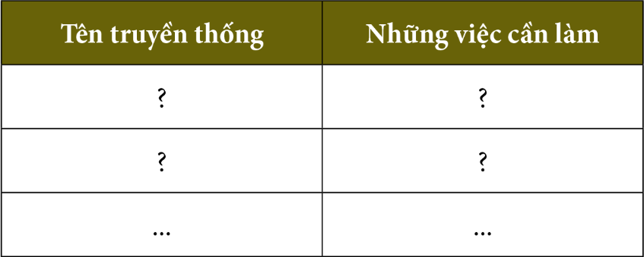
Bài 2,3 sgk trang 8.
c) Sản phẩm:
Tên truyền thống | Những việc làm
Hiếu học | Cố gắng học tập để đạt kết quả cao
Trồng dâu nuôi tằm | Tìm hiểu về truyền thống
… | …
Bài 2: Đồng tình với việc làm B, D, E. Vì đây là những việc làm góp phần giữ gìn truyền thống quê hương.
d) Tổ chức thực hiện:
* GV tổ chức cho học sinh chơi trò chơi “Vòng quay may mắn”
- Luật chơi: Gọi lần lượt học sinh chọn 1 số tương ứng với câu hỏi. Học sinh trả lời đúng câu hỏi thì được tham gia quay vòng quay may mắn, số điểm thưởng tương ứng với số điểm mà hs quay được.
- Câu hỏi
1, Câu ca dao “Thương người như thể thương thân” nói đến truyền thống nào sau đây?
a. Hiếu học b. Yêu thương con người c. Tôn sư trọng đạo d. Lao động cần cù
2, Lễ hội Đền Hùng được tổ chức ở vùng quê nào sau đây?
a. Nam Định b. Thái Bình c. Phú Thọ d. Vĩnh Phúc
3, Quê hương của trạng nguyên Nguyễn Hiền là
a. Nam Thắng. b. Nam Dương. c. Nam Ninh. d. Ninh Bình.
4, Việc làm nào sau đây là giữ gìn và phát huy truyền thống quê hương?
- Giới thiệu với mọi người về truyền thống quê hương mình.
- Giới thiệu với các bạn về một quyển sách hay.
- Kể về một chuyến thăm quan đầy ý nghĩa.
- Chăm sóc cây trong khu vườn trường.
5, Khi nhắc đến địa danh làng Bát Tràng, xã Bát tràng, huyện Gia Lâm, Hà nội chúng ta nghĩ đến nghề truyền thống nào sau đây?
- Nghề làm nón lá c. Nghề gốm.
- Nghề vẽ tranh dân gian. d. Nghề dệt lụa.
Học sinh làm bài tập 1 sgk trang ra phiếu học tập
* Học sinh làm bài ra phiếu học tập, nộp lại bài làm cho Gv: HS kể được một số truyền thống quê hương và nêu được việc làm phù hợp để giữ gìn truyền thống (khoảng 5 tt).
* Chữa một số bài của hs, còn lại Gv sẽ chấm và trả sau.
4. Hoạt động 4: Vận dụng(15’)
a) Mục tiêu: Tạo cơ hội cho HS vận dụng kiến thức đã được học vào thực tiễn cuộc sống nhằm phát triển năng lực điều chỉnh hành vi, năng lực giao tiếp và hợp tác
b) Nội dung: Hs viết một thông điệp, làm tập san thể hiện niềm tự hào về truyền thống quê hương
c) Sản phẩm: Phần bài làm của học sinh
d) Tổ chức thực hiện:
* Học sinh viết thông điệp thể hiện niềm tự hào về truyền thống quê hương.
Làm việc theo nhóm lớn tạo một tập san thể hiện niềm tự hào về truyền thống quê hương.
* HS phân chia nhiệm vụ cho từng thành viên trong nhóm, tùng thành viên nhận nhiệm vụ và hoàn thiện sản phẩm ở nhà. (HD: có thể vẽ tranh, chụp ảnh, sưu tầm, giới thiệu về truyền thống quê hương)
* Báo cáo sản phẩm trong giờ học tiếp theo

